**PATRONI TYGODNIA**

**17 I** Święty Antoni (III/IV w.), opat, który całe życie poświęcił pracy, modlitwie i pokucie;

**19 I** Święty Józef Sebastian Pelczar (1842-1924), biskup przemyski, opiekun ubogich, wielki czciciel Maryi i Serca Jezusowego;

**21 I** Święta Agnieszka (III/IV w.), dziewica i męczennica.

**ZASŁYSZANE - PRZECZYTANE**

**O weselu w kościele**

Działo się to w Italii. Młoda para prosiła proboszcza o pozwolenie, aby po ślubie na placu przykościelnym zorganizować małe przyjęcie dla wszystkich uczestników uroczystości. Proboszcz się zgodził, ale akurat w tym czasie rozpadało się. młodzi pomyśleli, że można by to przyjęcie przenieść do kościoła. Pleban nie był zbyt szczęśliwy z takiej idei, ale po zapewnieniu oblubieńca, że zjedzą tylko jakieś przekąski, zaśpiewają jakąś pieśń, napiją się łyk wina i pójdą do domu – przystał na to z ciężkim sercem. Ale – jak to u Włochów – po paru kieliszkach wina święto dopiero nabrało rumieńców i po godzinie nikt nie myślał opuszczać kościoła. Proboszcz zdenerwowany wpadł do zakrystii, gdzie akurat wikariusz szukał jakiejś księgi. - Czemu się ksiądz tak denerwuje? – zapytał niewinnie wikary. - Jak to czemu? Oni się głośno zachowują, a to przecież dom Boży – odpowiedział proboszcz. - Ale ci ludzie nie mają innego miejsca – tłumaczył młody ksiądz. - Wiem, ale muszą robić tyle hałasu? – atakował pleban. - Nie zapominajmy, że Jezus też kiedyś był na weselu – argumentował biblijnie wikariusz. - To też wiem, i nie trzeba mi tego przypominać; tylko że tam nie było Najświętszego Sakramentu – powiedział pewny siebie rządca parafii. /Kazimierz Wójtowicz, Alikwoty/

**EWANGELIA NA DZIŚ**

KOMENTARZ

Jako chrześcijanie w dążeniu do szczęścia nie możemy pominąć miłości, która poszukuje dobra ukochanej osoby, staje się wyrzeczeniem i jest gotowa do poświęceń. O tym przypomina nam sam Jezus. Nigdzie Bóg nie chce tak mieszkać, jak w rodzinie, w sercu każdego z jej członków. Nieobecność Boga w rodzinie oznacza jej klęskę, zatracenie jej istotnego celu. Dlatego tak ważne w tym kontekście wydaje się być bezwarunkowe posłuszeństwo Jezusowi, który jest autentycznie zatroskany o szczęście każdego człowieka. Nieraz jednak możemy usłyszeć słowa Jezusa w momencie, kiedy się tego nie spodziewamy.

Wsłuchajmy się w słowo Boże i pozwólmy mu przemieniać nasze serca, otwierać je na Bożą miłość, która jest wciąż świeża i nowa.

Odpowiedzi: Ewa / Mojżesz / Bóg rozdzielił wody / Jezus / Tęczę /

*Odpowiedzi: Synaj/Sefora*

## J 2,1-12

## *Pierwszy cud Jezusa w Kanie Galilejskiej*

W Kanie Galilejskiej odbywało się wesele i była tam Matka Jezusa. Zaproszono na to wesele także Jezusa i Jego uczniów. A kiedy zabrakło wina, Matka Jezusa mówi do Niego: „Nie mają już wina”. Jezus Jej odpowiedział: „Czyż to moja lub Twoja sprawa, Niewiasto? Czyż jeszcze nie nadeszła godzina moja?”. Wtedy Matka Jego powiedziała do sług: „Zróbcie wszystko, cokolwiek wam powie”. Stało zaś tam sześć stągwi kamiennych przeznaczonych do żydowskich oczyszczeń, z których każda mogła pomieścić dwie lub trzy miary. Rzekł do nich Jezus: „Napełnijcie stągwie wodą”. I napełnili je aż po brzegi. Potem do nich powiedział: „Zaczerpnijcie teraz i zanieście staroście weselnemu”. Oni zaś zanieśli. A gdy starosta weselny skosztował wody, która stała się winem - nie wiedział bowiem, skąd ono pochodzi, ale słudzy, którzy czerpali wodę, wiedzieli - przywołał pana młodego i powiedział do niego: „Każdy człowiek stawia najpierw dobre wino, a gdy się napiją, wówczas gorsze. Ty zachowałeś dobre wino aż do tej pory”. Taki to początek znaków uczynił Jezus w Kanie Galilejskiej. Objawił swoją chwałę i uwierzyli w Niego Jego uczniowie. Następnie On, Jego Matka, bracia i uczniowie Jego udali się do Kafarnaum, gdzie pozostali kilka dni.

**PRZEWODNIK PO WIERZE**

**Rozumieć Biblię**

**PODSTAWOWE NAUCZANIE BIBLII**

/nauczanie to jest tak bogate, że jestem świadomy, że nie wszystkie pojęcia uda się tu opisać, ale chociaż część z nich/

**Mężczyzna i kobieta** – /kontynuacja/ Reszta Biblii ukazuje wielkość i małość mężczyzn i kobiet. Nic im nie dorównuje wśród stworzenia. Troszczą się o wszystko, co Bóg stworzył, są obdarzeni zdolnościami twórczymi i dbają o zasoby naturalne ziemi. Lecz widzimy ich także jako tych, którzy niszczą, zdemoralizowanych i poniżonych, uciekających się do przemocy, złych. Nowy Testament ogłasza nadejście nowego wieku. „Jeżeli więc ktoś pozostaje w Chrystusie, jest nowym stworzeniem. To, co dawne, minęło, a oto wszystko stało się nowe”. Odtąd ludzie /mężczyźni i kobiety/ będą żyć tak, jak Bóg to pierwotnie przewidział.

Rdz 1,26-28; 2; 3; Pwt 5,8; Ps 8; Rz 1-3; 5,12-19; 8,18-25; 2 Kor 5,17; 6,16-18; Ga 3,28;

**Miłosierdzie** – hebrajskie słowo „miłosierdzie” pojawia się w Starym Testamencie prawie 250 razy. Oznacza ono wynikającą z miłości Bożą cierpliwość wobec Izraela, Jego łaskawość i gotowość do przebaczania. Bóg zawarł z Izraelitami przymierze, i mimo że oni często nie dotrzymywali umowy ze swojej strony, On nie wyparł się ich. Bóg jest wierny i „lituje” się nad nimi. W Nowym Testamencie „miłosierdzie” jest wynikającą z miłości litością nad potrzebującymi. Bóg jest „miłosiernym Ojcem”, od Niego pochodzi wszelka pomoc. To dzięki Jego miłosierdziu jesteśmy zbawieni. Jezus sam często litował się nad potrzebującymi, których spotykał na swojej drodze. Chrześcijanie powinni okazywać innym ludziom takie samo miłosierdzie,

jakiego doświadczyli i doświadczają od samego Boga.

Wj 34,6-7; Pwt 7,9; Ne 9,7.31; Ps 23,6; 25,6; 40,11; 51,1; 103,4.8; Dn 9,9; Jon 4,2; Mi 6,8; Mt 5,7; Łk 6,36; 18,13; Rz 9,15; 12,1; 2 Kor 1,3; Ef 2,4;

**Miłość** – „Bóg jest miłością”. Miłość zawsze charakteryzowała Boga. Błędem jest sądzić, że Boga Starego Testamentu nie można tak opisać. Jedno z najbardziej wzruszających świadectw Bożej miłości znajduje się w księdze proroka Ozeasza. Miłość Boża była powodem wybrania Izraela i troski o jego lud. W zamian za to lud Boży miał kochać Boga całym swoim sercem i podobnie miłować swoich braci. W Nowym Testamencie słowo „miłość” wyrażane jest czasami greckim słowem *philia* oznaczającym „intymne uczucie”. Dużo ważniejsze jest jednak słowo *agape*. Nie jest to słowo oznaczające miłość fizyczną, choć Biblia bardzo ją sobie poważa. *Agape* używane jest do opisania miłości dawania, najbardziej podkreślonej przez Jezusa Chrystusa. Jego śmierć jest najlepszym dowodem głębi tej miłości. Jest ona znacznie większa od miłości ludzkiej. Jest to miłość, która jednoczy Ojca i Syna. Jest to miłość, którą Bóg obdarzył świat i staje się ona częścią chrześcijańskiego życia, będąc darem Bożym. Jest to znak Bożej obecności w życiu każdego chrześcijanina. „Po tym wszyscy poznają, żeście uczniami Moimi, jeśli będziecie się wzajemnie miłowali” – mówi Jezus.

1 J 4,8; Oz 11,1-4; 7-9; Pwt 7,7-8; 6,5; Kpł 19,18; Rz 5,5.8; J 3,16.35; 1 Kor 13; Ga 5,22; J 13,34-35; Jn 14,15.21-24; 15,9-14; 1 J 4,7-5,3;

**Modlitwa** – ludzie zostali stworzeni do życia w przyjaźni z Bogiem. Modlitwa była przy tym czymś normalnym; przez Nią Bóg realizował swoje cele. Z powodu grzechu i zła, często dochodzi do zerwania tej więzi, w związku z czym modlitwa może się wydać czymś nienaturalnym. Lecz ci, którzy ufają Bogu, dzielą się z Nim swoim życiem w modlitwach. Otwieramy przed Nim nasze serca, wyznajemy nasze grzechy, wierząc w przebaczenie. Składamy Bogu nasze prośby, ufni, że Bóg wysłucha naszych modlitw. Zawsze też składamy w nich Bogu podziękowania. /kontynuacja za tydzień/

**Nie tylko dla najmłodszych**

**Zagadki biblijne i inne ciekawostki - znalezione tu i tam**

**QUIZ BIBLIJNY**

***Poziom I***

16.

Jan nazywała się żona Adama?

17.

Podaj imię dziecka, które zostało ukryte w szuwarach przed faraonem?

18.

W jaki sposób Izraelici przedostali się na drugi brzeg Morza Czerwonego?

19.

Kto wygłosił kazanie na górze?

20.

Jaki znak Bóg dał ludziom, składając obietnicę, że nie ześle już więcej potopu niszczącego ziemię?

*Odpowiedzi szukaj w gazetce*

ks. Tarsycjusz Sinka CM, Liturgika/

**CZY TY MNIE KOCHASZ?**

Mariarosa Guerrini OSA

**TRUDNY ENTUZJASTYCZNY KATECHIZM JEZUSA**

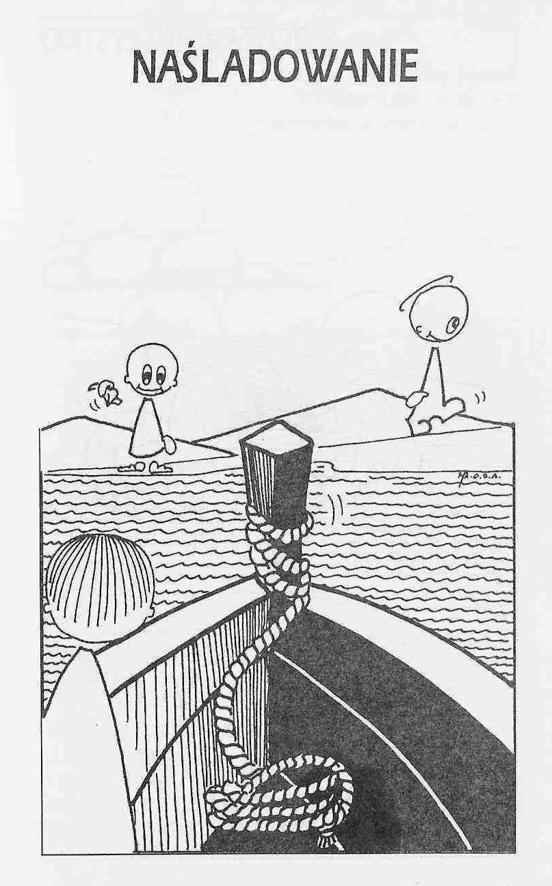

**WARTO PAMIĘTAĆ …**

**SIEDEM SAKRAMENTÓW ŚWIETYCH – Sakrament kapłaństwa /7/**

SAKRAMENT – WIDZIALNY ZNAK NIEWIDZIALNEJ ŁASKI BOŻEJ.

**Obrzęd święceń kapłańskich** /kontynuacja/

e/ Obrzędy uzupełniające. Symboliczne gesty mają uwidocznić i utrwalić znaczenie sakramentu kapłaństwa. Podczas święceń biskupich nowemu biskupowi namaszcza się głowę oraz wręcza księgę Ewangelii, pierścień biskupi, mitrę i pastorał. Natomiast podczas święceń biskupa diecezjalnego – ordynariusza – gest zajęcia przez niego miejsca na tzw. katedrze podkreśla urząd pasterza i nauczyciela wiary.

Wyświeconemu kapłanowi nakłada się strój kapłański /stuła i ornat/, a biskup namaszcza jego dłonie olejem Krzyżma. Kapłan otrzymuje chleb i wino na znak, że zostaje powołany, aby w każdej Mszy świętej – w imieniu całego Ludu Bożego – pod postaciami chleba i wina składać Bogu niepokalaną ofiarę Jezusa Chrystusa.

Diakon otrzymuje stułę, dalmatykę i księgę Ewangelii. Obrzędy uzupełniające kończy pocałunek pokoju, przekazywany przez biskupa, a także przez zebranych kapłanów /przy święceniach kapłańskich i diakonatu/ na znak łączności w jednym urzędzie kapłańskim, przy zachowaniu różnicy w stopniu nałożonych obowiązków.

**Normy praktyczne**

Święceń kapłańskich może udzielać biskup pozostający w łączności z papieżem.

Warunkiem otrzymania święceń kapłańskich lub diakonatu jest ukończenie studiów filozoficznych i teologicznych. Konieczne jest również odpowiednie przygotowanie duchowe. Kandydat musi okazać prawą intencję, dobrowolnie podjąć decyzję, cieszyć się dobra opinią oraz odpowiednim zdrowiem fizycznym i psychicznym. To stanowi gwarancję skutecznego i gorliwego sprawowania powierzonej misji. /kontynuacja za tydzień/

Ks. Kazimierz Mielczarek, Sakramenty – siedem znaków w życiu Kościoła.

**INTENCJE MSZALNE**

**TYDZIEŃ 16.01.2022 – 23.01.2022**

|  |  |
| --- | --- |
| **16.01 - Niedziela** | 08. 00 – + Ks. Janusz Malinowski – intencja od parafian ks. Józefa  08.00 – + Stanisław i Rozalia Żelazek – int. odpr. poza parafią  08.00 – + Stanisław Pac - intencja odpr. poza parafią  **TRANSMISJA MSZY ŚWIĘTEJ**  11.00 – + Jan Wróbel /greg/  11.00 – + Anna Skorupska /11 rocznica śmierci/ – int. odpr. poza parafią  11.00 – + Alina Jakubowska - intencja odpr. poza parafią |
| **17.01 - Poniedziałek** | 07.30 – + Stanisław Lorenc  07.30 – + Józef, Zofia, Jan Kołaczkowscy oraz dusze w czyśćcu cierpiące – int. odpr. poza parafią  08.00 – + Jan Wróbel /greg/ |
| **18.01 - Wtorek** | 07.30 – Intencja Bogu wiadoma  08.00 – + Jan Wróbel /greg/ |
| **19.01 – Środa** | 07.20 – Nowenna do św. Józefa  07.30 – O łaskę zdrowia, opiekę Matki Bożej i błogosławieństwo Boże dla Mariusza w dniu imienin  Nowenna do Matki Bożej Nieustającej Pomocy  08.00 – + Jan Wróbel /greg/ |
| **20.01 – Czwartek** | 07.30 – + Marian-Janusz Nieliwodzki /up/  08.00 – + Jan Wróbel /greg/ |
| **21.01 – Piątek** | 07.30 – + Małgorzata Chmielewska  08.00 – + Jan Wróbel /greg/ |
| **22.01 – Sobota** | 07.30 – + Czesław i Czesława Berk  08.00 – + Jan Wróbel /greg/  08.00 – + Henryka Pyśk – int. odpr. poza parafią  08.00 – + Alina Jakubowska – int. odpr. poza parafią |
| **23.01 – Niedziela** | 08. 00 – + Stanisław Lorenc /up/  **TRANSMISJA MSZY ŚWIĘTEJ**  11.00 – + Jan Wróbel /greg/  11.00 – + Marianna, Henryk, Andrzej, Dariusz i Patryk Kossakowscy oraz dusze w czyśćcu cierpiące – int. odpr. poza parafią  11.00 – + Zofia Orzoł – intencja od P. Małgorzaty Zbrzeźniak - intencja odpr. poza parafią |

**OGŁOSZENIA DUSZPASTERSKIE**

1. Od 18 do 25 stycznia w Kościele obchodzimy Tydzień Powszechnej Modlitwy o Jedność Chrześcijan. W tym czasie chrześcijanie różnych wyznań gromadzą się na wspólnych nabożeństwach, konferencjach i spotkaniach ekumenicznych. W ten sposób podejmują wysiłek, aby przezwyciężyć wszelkie podziały i doprowadzić do jedności wspólnoty wierzących w Chrystusa.

2. W piątek, 21 stycznia, będziemy obchodzili Dzień Babci, a w sobotę, 22 stycznia – Dzień Dziadka. Niech będzie to czas szczególnej pamięci i życzliwości dla naszych dziadków i babć. Żyjącym wypraszajmy obfitość Bożego błogosławieństwa, a zmarłym radość życia wiecznego.

3. Za tydzień przed naszą świątynią gościć będziemy wolontariuszy, którzy zbierać będą fundusze na operację serca dla Eryka Kopczewskiego. Ma ona szansę na normalne życie, ale wiąże się to z ogromnymi kosztami. Więcej informacji będziemy się mogli dowiedzieć już bezpośrednio u wolontariuszy, a ja już dzisiaj dziękuję za otwarte serce i pomoc finansową.

4. W czwartek 11 stycznia odbył się pogrzeb śp. Łukasza Wałpuskiego. Módlmy się, za wszystkich naszych bliskich zmarłych, aby zostali przyjęci do wiecznej ojczyzny: Wieczny odpoczynek…

Dziękuję tym wszystkim, którzy mnie przyjęli w ramach wizyty duszpasterskiej - kolędy, za serdeczność, za wspólną modlitwę, za wszystkie rozmowy i cenne sugestie. W dniu jutrzejszym - 17.01 o godzinie 14.00 odbędzie się w Kościele spotkanie dla rodzin, które wybrały taką formę spotkania kolędowego i modlitwy wspólnej. Serdecznie zapraszam.

|  |
| --- |
| **ŻYCZYMY UDANEGO I BŁOGOSŁAWIONEGO TYGODNIA UŚMIECHNIJ SIĘ!** |

